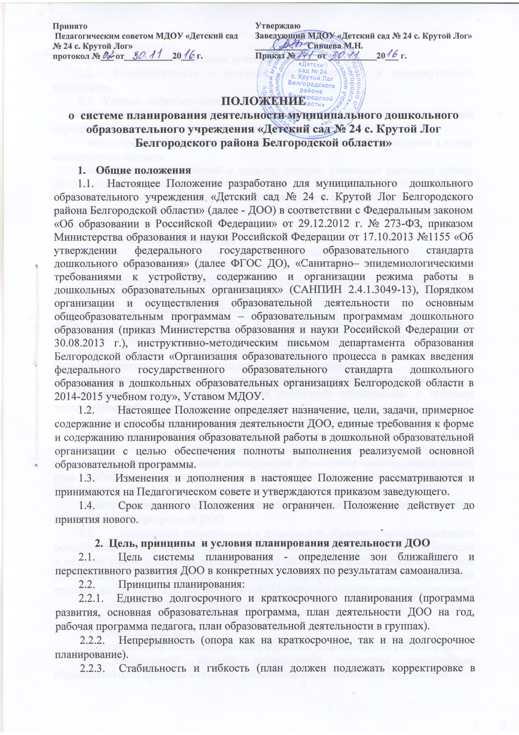

случае необходимости).
    - Точность (достаточная детализация).
    - Прогностичность - прогнозирование конечного и промежуточного результатов.
  - Условия эффективности планирования:
- знание уровня, на котором находится деятельность дошкольной образовательной организации в момент планирования;
- четкое представление об уровне, на который она должна быть поднята к концу планируемого периода;
- выбор оптимальных путей и средств, которые позволяют перевести работу ДОО на новый уровень;
- учет специфических особенностей конкретного педагогического коллектива, реальной обстановки и условий, в которых будут реализованы запланированные мероприятия.
- Система планирования ДОО
Система планирования в ДОО представлена следующими формами планирования: оперативной, тактической и стратегической.
Стратегическое планирование охватывает длительный период времени (3—5 лет) и имеет целью определение магистральных направлений развития дошкольной образовательной организации исходя из внешних и внутренних условий ее деятельности. Стратегическое, или долгосрочное, планирование - призвано определить основные стратегические цели организации, а также политику и стратегию получения и использования ресурсов для достижения этих целей. Основными чертами стратегического планирования являются:
- включение в его содержание основных проблем деятельности учреждения;
- создание ориентиров и рамок для детального планирования и принятия текущих решений;
- долгосрочный характер (по сравнению с другими видами планирования);
- нацеленность на придание деятельности учреждения стройности внутреннего единства;
- заложенная в данном виде планирования объективная необходимость, своего рода «обязанность» руководства активизировать и модернизировать работу учреждения.
Стратегическое планирование представлено Программой развития ДОО, образовательной программой ДОО.
Тактическое планирование в дошкольной образовательной организации осуществляется на среднесрочный период, осуществляется на основе стратегического и является этапом внедрения последнего. Под тактическим планированием понимают планирование действий, которые должны представлять наиболее эффективные способы достижения стратегических целей. Тактическое планирование представлено
- планом деятельности ДОО на год;
- рабочими программами педагогов;
- учебным планом ДОО;
- адаптированной индивидуальной программой сопровождения ребенка с ОВЗ.
  - Оперативной формой планирования выступает планирование образовательного процесса в группах дошкольной образовательной организации.

4.Структура и содержание планирования.
4.1.Программа развития ДОО - это система управленческих действий по достижению желаемой модели учреждения, предполагающая активность всех участников педагогического процесса, направленную на повышение качества воспитания и обучения в ДОО.
Алгоритм разработки программы развития:
- программа развития разрабатывается творческой группой, созданной в соответствии с приказом руководителя ДОО;
- рассматривается и принимается решением общего собрания коллектива;
- утверждается приказом руководителя ДОО;
- согласовывается с начальником управления образования администрации Белгородского района.
Структура программы развития:
- Информационно – аналитическое обоснование программы развития: паспорт программы развития, информационная справка ДОО, аналитико – прогностическое обоснование программы развития;
- Концептуальное обоснование программы развития: ведущие концептуальные подходы, методологические принципы концепции развития, основные цели и подходы программы развития;
- Приоритетные направления развития ДОО: совершенствование работы по здоровьесбережению, создание условий для развития творческой личности ребенка-дошкольника, совершенствование содержания, форм и методов организации образовательного процесса, внедрение инновационных технологий, повышение уровня профессиональной компетентности педагогических работников, совершенствование материально – технической базы, создание открытого информационного образовательного пространства, совершенствование процедур оценки качества дошкольного образования, совершенствование системы управления, развитие системы социального партнерства.
- Ресурсное сопровождение реализации программы развития;
- План деятельности по реализации программы развития ДОО;
- Ожидаемый результат, показатели социально – экономической эффективности, индикаторы реализации программы развития: прогноз социально – экономической эффективности, возможные риски реализации программы развития, система организации контроля за исполнением программы развития;
- Управление процессом реализации программы развития.

4.2. Основная образовательная программа ДОО определяет содержание и организацию образовательной деятельности на уровне дошкольной образовательной организации.
Алгоритм разработки образовательной программы дошкольного образования:
- образовательная программа разрабатывается творческой группой, созданной в соответствии с приказом руководителя ДОО;
- рассматривается и принимается на заседании Педагогического совета;
- утверждается приказом руководителя ДОО.
Образовательная программа ДОО разрабатывается на основе примерных основных общеобразовательных программ дошкольного образования, разработка которых обеспечивается уполномоченным федеральным государственным органом на основе ФГОС ДО, реализуется в образовательном учреждении.
Структура образовательной программы дошкольного образования определена Федеральным государственным стандартом дошкольного образования (п. 2.Требования к структуре образовательной программы дошкольного образования и ее объему)
4.3.План деятельности ДОО на год.
План деятельности (далее - План) является обязательным документом дошкольной образовательной организации. Он нацелен на решение конкретных задач, способствующих совершенствованию работы всего коллектива в течение года. В соответствии с задачами в плане определены конкретные мероприятия и содержание работы с педагогическим и обслуживающим персоналом. План также предусматривает мероприятия по педагогическому просвещению родителей и совместную работу со школой и другими социальными партнерами.
Алгоритм разработки плана деятельности ДОО на год:
- план деятельности ДОО на год разрабатывается творческой группой, созданной в соответствии с приказом руководителя ДОО на основании анализа работы за предшествующий период;
- рассматривается и принимается на заседании Педагогического совета в августе;
- утверждается приказом руководителя ДОО.
Структура плана:
I часть. Планирование деятельности дошкольной образовательной организации на учебный год (сентябрь - май)
1.Проблемно – аналитический анализ результатов работы коллектива ДОО за учебный год.
- Планирование деятельности дошкольной образовательной организации на новый учебный год.
II часть. Планирование работы дошкольной образовательной организации на летний оздоровительный период (июнь - август).
Планирование работы дошкольной образовательной организации на летний оздоровительный период.
I часть
1.Проблемно – аналитический анализ результатов работы коллектива ДОО за учебный год:
- анализ и оценка ресурсов и условий ДОО для охраны и укрепления здоровья детей, полноценного физического развития;
- результаты мониторинга индивидуального развития детей (педагогической диагностики);
- анализ уровня готовности выпускников подготовительной группы к обучению в школе;
- анализ и оценка уровня методической подготовки педагогов к организации образовательного процесса и повышения квалификации;
- анализ системы работы с семьей, выполнение планов совместной работы ДОО и школы, результативность работы с социальными партнерами;
- итоги административно – хозяйственной работы, оценка материально – технических и медико – социальных условий пребывания детей в ДОО.
2.Планирование деятельности дошкольной образовательной организации на новый учебный год:
- обеспечение здоровья и здорового образа жизни детей;
- обеспечение высокого уровня воспитания и образования дошкольников ;
- создание условий для обеспечения готовности старших дошкольников к обучению в школе;
- научно – методическое и кадровое обеспечение образовательного процесса;
- взаимосвязь в работе ДОУ с социальными и культурными институтами детства;
- укрепление материально – технической и финансовой базы ДОО.
II часть. Планирование работы дошкольной образовательной организации на летний оздоровительный период (июнь - август) – структура планирования идентична разделам, представленным в I части планирования.
4.4.Учебный план входит в структуру образовательной программы и представляет собой таблицу, в которой определен перечень образовательных областей, видов деятельности и объём учебного времени, отводимого на организацию непосредственно образовательной деятельности.
4.5.Адаптированная образовательная программа сопровождения ребенка с ОВЗ отражает специфику работы с детьми ОВЗ в процессе обучения и воспитания на определенной ступени образования.
Адаптированная образовательная программа (далее АОП) определяет специфику освоения содержания Образовательной программы ДОО на основе индивидуальной программы реабилитации ребенка с ОВЗ, рекомендаций ТПМПК и психолого-медико-педагогического консилиума образовательного учреждения, комплексной диагностики особенностей личности ребенка. АОП направлена на преодоление несоответствия между процессом обучения, воспитания и социализации ребенка с психофизическим нарушением по образовательной программе ДОО и реальными возможностями ребенка исходя из структуры его нарушения, познавательных потребностей и возможностей. АОП разрабатывается для детей с ОВЗ специалистами ДОО, рассматривается и принимается на заседании ПМПк , утверждается приказом заведующего.
  - Рабочая программа является обязательной составной частью основной образовательной программы дошкольного образования; разрабатывается педагогами всех возрастных групп, специалистами, реализующими образовательную деятельность в соответствии с федеральным государственным образовательным стандартом дошкольного образования (далее ФГОС ДО), примерной основной общеобразовательной программой дошкольного образования и образовательной программой ДОО, парциальными программами и отражают методику реализации рабочей программы с учетом:
- подходов и принципов, лежащих в основе образовательной работы с детьми;
- спецификой деятельности воспитателя (возрастной группы) или специалиста (по определенной образовательной области);
- особенностями образовательной организации (или группы);
- основными положениями части, формируемой участниками образовательных отношений (в т. ч. участие родителей в реализации программы).
Рабочая программа включает:
- Целевой раздел программы
- Содержательный раздел программы
III. Организационный раздел

4.7.План образовательной деятельности - это основной документ, на основе которого строится деятельность педагогов. План позволяет равномерно распределять программный материал в течение года, закреплять его, не допускать перегрузки, помогает учитывать и прогнозировать результат работы. Планирование образовательной деятельности разрабатывается педагогами каждой возрастной группы совместно со специалистами (музыкальным руководителем, инструктором по физкультуре). План образовательной деятельности, разрабатываемый воспитателями, имеет следующую структуру:
- титульный лист с указанием периода реализации планирования, возрастной адресованности и обозначения участия педагогов, взаимодействующих в осуществлении образовательной деятельности;
- список детей группы, участвующих в реализации программы;
- схема распределения образовательной деятельности;
- режим на определенный период года (теплый, холодный)
• планирование образовательной деятельности по схеме (приложение 1).
Структура Плана, разрабатываемого и реализуемого инструктором по физкультуре, включает следующее содержание:
- Характеристика контингента воспитанников групп ДОО с указанием количества воспитанников в группе, группы здоровья (согласно медицинским картам), физкультурной группы.
- Распределение детей по подгруппам для организации образовательной деятельности.
- Схема распределения непосредственно образовательной деятельности на учебный год.
- Планирование двигательной деятельности по каждой возрастной группе, включающего:
а) Планирование двигательной деятельности согласно ООП ДО МДОУ.
б) взаимодействие с родителями. Планируется через организацию мероприятий разнообразной направленности, форм и содержания.
Структура Плана, разрабатываемого и реализуемого музыкальным руководителем, включает следующее содержание:
- Характеристика контингента воспитанников групп ДОО с указанием количества воспитанников в группе.
- Распределение детей по подгруппам для организации образовательной деятельности.
- Схема распределения непосредственно образовательной деятельности на учебный год.
- Планирование тематического периода по каждой возрастной группе, включающего:
а) Планирование музыкальной деятельности согласно ООП ДО МДОУ.
б) взаимодействие с родителями. Планируется через организацию мероприятий разнообразной направленности, форм и содержания.
Содержание План должно:
- обеспечивать преемственность с результатами реализации Плана предыдущего периода;
- обеспечивать решение поставленных задач в ходе реализации намеченных мероприятий;
- отвечать специфике, традициям ДОО и запросам участников образовательных отношений, учитывать региональный компонент и соответствовать современным тенденциям развития дошкольного образования.

- Документация и ответственность
5.1. Программа развития ДОО, основная образовательная программа дошкольного образования, адаптированная образовательная программа, план деятельности ДОО на год, рабочая программа педагога, учебный план, план образовательной деятельности являются обязательными документами.
  - Контроль за планированием деятельности ДОО осуществляется заведующими.

